Лившиц Леонид, БПИ235  
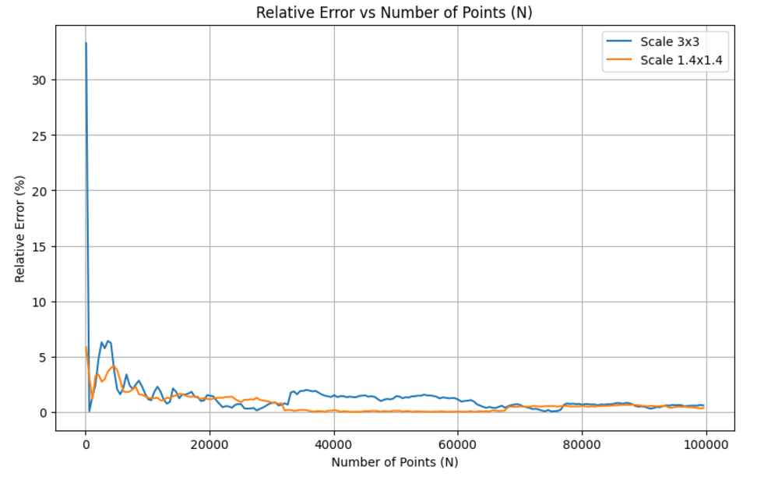

График зависимости относительного отклонения от количества случайных точек N.

При малом N приближенное значение площади сильно отклоняется от правильного, примерно на 2-3 процента, с увеличением N приближенное значение медленно приближается к правильному значению.

У графика для прямоугольника (0,7; 0,7) до (2,1; 2,1) погрешность стабилизируется при N ≈ 30000.

Для большего прямоугольника она остается более высокой, но со временем стремится к нулю.

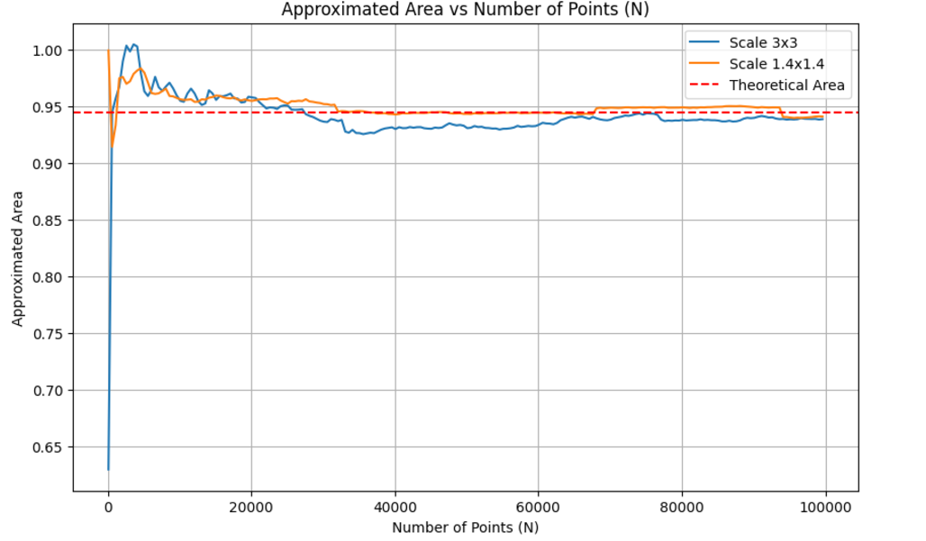

График зависимости приближенного значения площади от количества случайных точек N.

При выборе прямоугольника (0;0) до (3;3) при малых значениях N площаь не очень точно вычисляется, но при увеличении N до 70000 значение стабилизируется около 0.944

При выборе прямоугольника (0,7; 0,7) до (2,1; 2,1) стабилизация происходит быстрее, и приближенная площадь более близка к 0.9445.